江苏省仪征中学2018届高三阶段性检测
物理试题 2018.5.19
一．单项选择题：本题共8小题，每小题3分，共24分，每小题只有一个选项符合题意
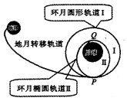
1．“嫦娥四号”是世界首颗在月球背面软着陆和巡视探测的航天器，我国计划于2018年上半年发射嫦娥四号中继星，下半年发射嫦娥四号探测器．若“嫦娥四号”从距月面高度为100km的环月圆轨道I上的P点实施变轨，进入近月点为15km的椭圆轨道Ⅱ，由近月点Q落月，如图所示．关于“嫦娥四号”，下列说法正确的是
A．沿轨道I运动至P时，需制动减速才能进入轨道Ⅱ
B．沿轨道Ⅱ运行的周期大于沿轨道I运行的周期
C．在P点，沿轨道Ⅱ运行时的加速度大于沿轨道I的加速度
D．沿轨道Ⅱ运行时，运动到P点的速度大于运动到Q点的速度
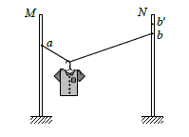
2．如图所示，轻质不可伸长的晾衣绳两端分别固定在竖直杆M、N上的a、b两点，悬挂衣服的衣架钩是光滑的，挂于绳上处于静止状态．如果只人为改变一个条件，当衣架静止时，下列说法正确的是
A．左侧绳中拉力小于右侧绳中拉力
B．将杆M向左移一些，绳子拉力变大
C．绳的右端上移到b′，绳子拉力变大
D．刚挂上去的衣服是湿的，随着衣服慢慢变干，衣架悬挂
点会逐渐右移
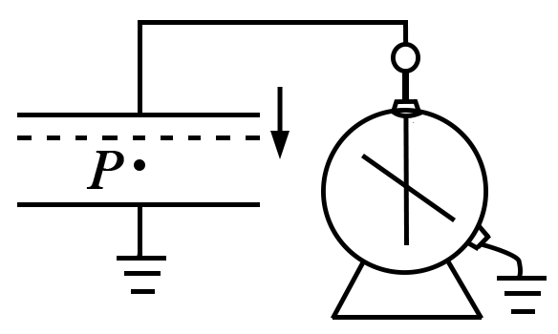
3．如图所示，平行板电容器带有等量异种电荷，与静电计相连，静电计金属外壳和电容器下极板都接地．在两极板间有一个固定在P点的点电荷，以E表示两板间的电场强度，E_{p}表示点电荷在P点的电势能，θ表示静电计指针的偏角．若保持下极板不动，将上极板向下移动一小段距离至图中虚线位置，则
θ
A．E增大，E_{p}增大 B．E减小，E_{p}减小
C．θ增大，E增大 D．θ减小，E不变
4．如图所示，一个内壁光滑的圆锥筒，其轴线垂直于水平面，圆锥筒固定不动．有一个质
量为m的小球A紧贴着筒内壁在水平面内做匀速圆周运动，筒口半径和筒高分别为R和
H，小球A所在的高度为筒高的一半．已知重力加速度为g，则
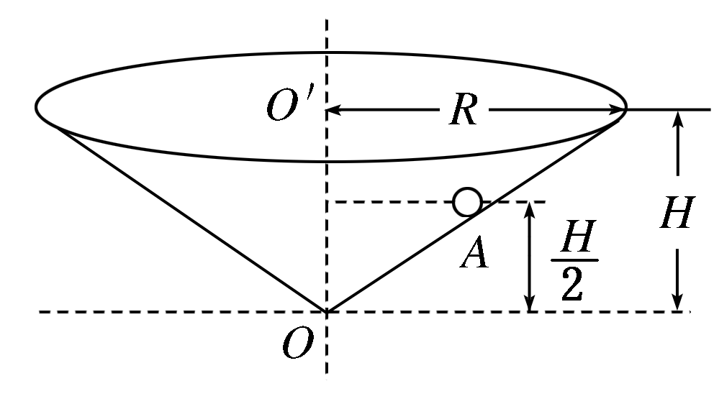
A．小球A做匀速圆周运动的角速度ω＝
B．小球A受到重力、支持力和向心力三个力作用
C．小球A受到的合力大小为
D．小球A受到的合力方向垂直于筒壁斜向上
5．如图甲所示，放在光滑水平面上的木块受到两个水平力F₁与F₂的作用而静止不动．现
保持F_{l}大小和方向不变，F₂方向不变，使F₂随时间均匀减小到零，再均匀增加到原来的
大小，在这个过程中，能正确描述木块运动情况的图像是图乙中的
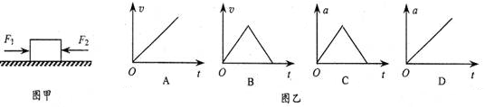

二、多项选择题：本题共4小题，每小题4分，共计16分．每小题有多个选项符合题意．全部选对的得4分，选对但不全的得2分，错选或不答的得0分．
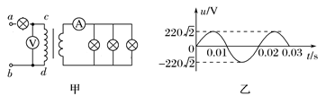
6．如图甲所示，四只规格相同的灯泡接在理想变压器原、副线圈的电路中，均正常发光，电阻均为300Ω，电压表、电流表为理想电表．副线圈电压按图乙所示规律变化，则下列说法正确的是
A．原线圈中交流电的频率为50Hz
B．电流表示数为2.2A
C．变压器原副线圈匝数比为1∶3
D．电压表示数为660V
7．如图甲，在虚线所示的区域有垂直纸面向里的匀强磁场，磁场变化规律如图乙所示，面
积为S的单匝金属线框处在磁场中，线框与电阻R相连，若金属框的电阻为，下列说
法正确的是
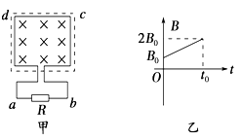
A．流过电阻R的感应电流由a到b
B．线框cd边受到的安培力方向向上
C．感应电动势大小为
D．ab间电压大小为
8．如图所示为垂直纸面方向的圆形匀强磁场，半径为R．有甲、乙两个质量和电荷量大小
都相同的异种带电粒子沿直径方向分别由A、B两点射入磁场，并且都从C点射出磁
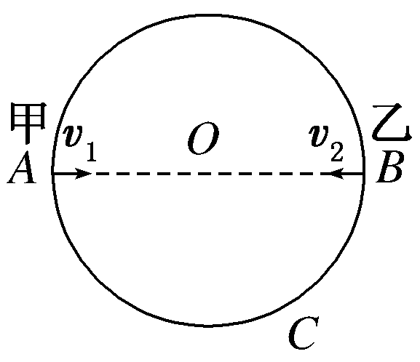
场，C点到AB的距离为R，若带电粒子只受洛伦兹力，下列说法正确的是
A．甲、乙速度之比2∶1
B．甲、乙运动时间之比1∶2
C．甲、乙路程之比3∶2
D．甲、乙半径之比2∶1
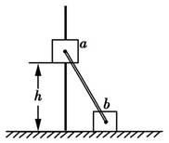
9．如图，滑块a的质量为m，b的质量为2m，a套在固定直杆上，与光滑水平地面相距h，b放在地面上，a、b通过铰链用刚性轻杆连接．不计一切摩擦，a、b可视为质点，系统由静止开始释放，重力加速度为g．则
A．a下落过程中，a的速度与b的速度始终大小相等
B．a落地瞬间速度大小为
C．a落地前，当a的动能最大时，b对地面的压力大小为2mg
D．a落地前，当b的动能最大时，b对地面的压力大小为3mg

三．简答题：本题共2小题，18分．
10．(10分)在“探究求合力的方法”实验中，把橡皮筋一端固定于P点，另一端(自由端)通过细绳套连接两只弹簧测力计，并将该端拉至O点，如图甲所示，此时弹簧测力计a的示数如图乙所示.
（1） 由图乙可知，弹簧测力计a的拉力F₁的大小为 ▲ N.
（2） 实验记录纸如图丙所示，虚线为F₁的作用线，实线为弹簧测力计b的拉力F₂的图示．根据图中给出的标度，作出F₁与F₂的合力F ，求得F＝ ▲ N .
（3） 如果保持拉力F₁ 的方向不变，增大F₂ 与F₁ 间的夹角，使橡皮筋的自由端仍在O 点，则 ▲ .
A. F₁ 和F₂均变大 B. F₁和F₂均变小
C. F₁ 变大，F₂ 变小 D. F₁变小，F₂变大
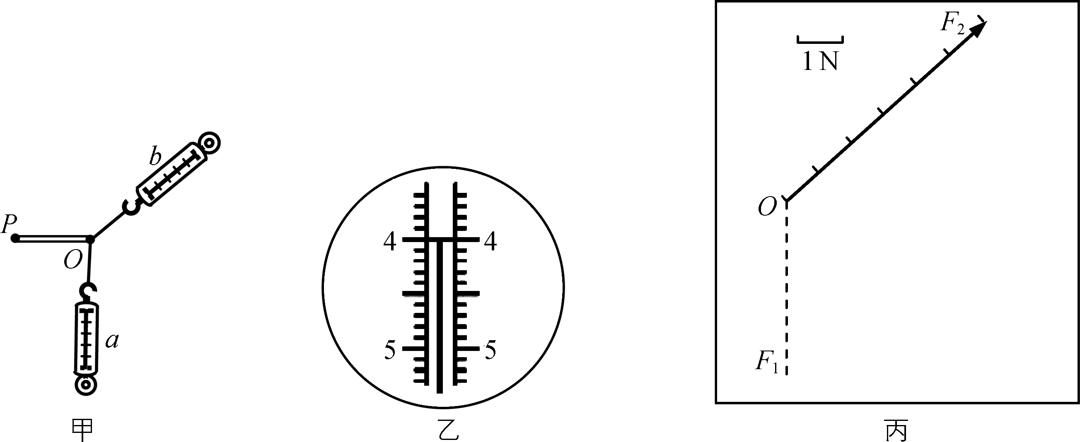
（4）本实验需要两把弹簧测力计，为了减小实验误差，在选用弹簧测力计时，你有何建议？ ▲
11．(8分）某同学制作了一水果电池，欲测定该电池的电动势E和内阻r．给定器材如下：
A．待测水果电池E B．电流表G（量程10mA，内阻约40Ω）
C．电阻箱R（0～999.9Ω） D．开关S及导线
(1) 因为电流表G内阻的准确值未知，所以他用如图甲所示的电路测量其内阻r_{G}．已知图中电流表A的内阻为r_{A}．在某次测量中，读出电流表A、电流表G的读数分别为I_{A}、I_{G}，则内阻r_{G} = ▲
(2) 若电流表G内阻的测量值r_{G} = 40.0Ω．现采用图乙所示的电路测量水果电池的电动势E和内阻r． 根据实验数据绘出的$\frac{1}{I}$–R图象如图丙所示，则图线斜率表示的物理意义是 ▲ ．根据图象求出该电池的电动势E = ▲ V、内阻r = ▲ Ω．（结果保留整数）
12．选做题：共2题，24分
12-A．(选修模块3-3)（12分）
（1）下列说法正确的是 ▲
A．天然水晶熔化后再凝固的水晶（石英玻璃）仍然是晶体
B．气体分子能够充满任何容器是因为分子间的排斥力大于吸引力
C．某些液晶中掺入少量多色性染料后，对不同颜色的光吸收强度与所加电场的场强有关
D．石墨晶体是层状结构，层与层原子间作用力小，可用作固体润滑剂

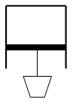
（2）如图所示，导热性能良好的气缸开口向下，缸内用活塞封闭一定质量的理想气体，活塞在气缸内可以自由滑动且不漏气，其下方用细绳吊着砂桶，系统处于平衡状态．现往砂桶中的慢慢加细沙，这一过程可视为一缓慢过程，且环境温度不变，则在此过程中气缸内气体分子的平均速率 ▲ （选填“减小”、“不变”、“增大”），单位时间单位面积缸壁上受到气体分子撞击的次数 ▲ （选填“减少”、“不变”、“增加”）．

（3）如图所示，内壁光滑、导热良好的汽缸中封闭了一定质量的理想气体，活塞到缸底的距离h=0.5m．已知活塞质量m=2kg，横截面积S=1×10⁻³m²，环境温度t=0℃且保持不变，外界大气压强p₀=1×10⁵Pa，阿伏加德罗常数N_{A}=6×10²³mol⁻¹，标准状态下气体的摩尔体积V_{mol}=22.4L/mol，g=10m/s²．现将汽缸缓慢地转至开口水平，求：
①汽缸开口水平时，被封闭气体的体积V；
②汽缸内空气分子的个数(结果保留一位有效数字) ．

12-C．(选修模块3-5)（12分）
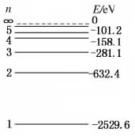
（1）μ子与氢原子核（质子）构成的原子称为μ氢原子，它在原子核物理的研究中有重要作用，图为μ氢原子的能级示意图．假定光子能量为E的一束光照射容器中大量处于n=2能级的μ氢原子，μ氢原子吸收光子后，能发出频率为、、、、和的不同频率的光，且频率依次增大，则E等于 ▲
A．h(-) B．h(-) C．h D．h

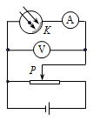
（2）如图所示的光电管实验中，当用光子能量为4.4eV的光照射在阴极K上时，电流表有示数．调节滑动变阻器，当电压表读数为3.2V时，电流表读数
恰好为零；该阴极的逸出功为 ▲ eV．改用波长为1.5×10⁻⁷m
的光照射在阴极K上时，能否发生光电效应？ ▲ （选填“能”或“不能”）．已知电子电量为1.6×10⁻¹⁹C，光速c为3×10⁸m/s，普朗克常量h=6.63×10⁻³⁴J·s．

（3）质量m=500 g的篮球，以8m/s的竖直速度与水平天花板相碰，经过时间t=0.4s的相互作用，篮球以碰前速率的反弹，设空气阻力忽略不计，g取10 m/s²，求：
①篮球与天花板碰撞过程中重力的冲量；
②篮球对天花板的平均作用力的大小？

四、计算题：本题20分．解答时请写出必要的文字说明、方程式和重要的演算步骤．只写出最后答案的不能得分．有数值计算的题，答案中必须明确写出数值和单位．
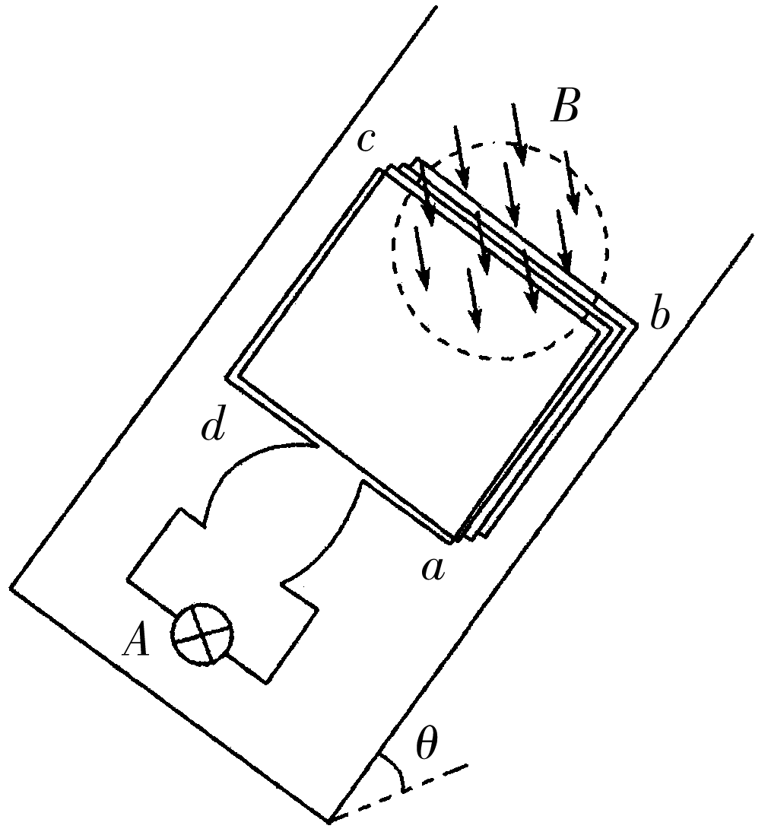
13．（15分）如图所示，粗糙斜面的倾角θ＝37°，半径r＝0.5 m的圆形区域内存在着垂直于斜面向下的匀强磁场．一个匝数n＝10匝的刚性正方形线框abcd，通过松弛的柔软导线与一个额定电压为1.25V的小灯泡A相连，A固定在斜面上，圆形磁场的一条直径恰好过线框bc边．已知线框质量m＝2kg，总电阻R₀＝1.25Ω，边长L>2r，与斜面间的动摩擦因数μ＝0.5，从t＝0时起，磁场的磁感应强度按B＝2－t(T)的规律变化．开始时线框静止在斜面上，在线框运动前，灯泡始终正常发光．设最大静摩擦力等于滑动摩擦力，g取10m/s²，sin37°＝0.6，cos37°＝0.8．求：
（1）线框不动时，回路中的感应电流的大小和方向；
（2）t=0时刻，线框受到的摩擦力；
（3）线框保持不动的时间内，小灯泡产生的热量Q．

14．(16分) 如图所示为某车间传送装置的简化示意图，由水平传送带、粗糙斜面、轻质弹簧及力传感器组成．传送带通过一段光滑圆弧与斜面顶端相切，且保持v₀=4m/s的恒定速率运行，AB之间距离为L=8m，斜面倾角θ=37°，弹簧劲度系数k=200N/m，弹性势能E_{p}$=\frac{1}{2}{\text{kx}}^{2}$，式中x为弹簧的形变量，弹簧处于自然状态时上端到斜面顶端的距离为d=3.2m．现将一质量为4kg的工件轻放在传送带A端，工件与传送带、斜面间的动摩擦因数均为0.5，不计其它阻力，sin37°=0.6，cos37°=0.8，g取10m/s²．求：
（1）工件传到B端经历的时间；
（2）传感器的示数最大值；
（3）工件经多次缓冲后停在斜面上，传感器的示数为20N，工件在斜面上通过的总路程．(此问结果保留三位有效数字）
θ
力传
感器
A
v_{O}
B

15．（16分）如图所示，在xoy平面坐标系中，x轴上方存在电场强度E=1000v/m、方向沿y轴负方向的匀强电场；在x轴及与x轴平行的虚线PQ之间存在着磁感应强度为B=2T、方向垂直纸面向里的匀强磁场，磁场宽度为d．一个质量m=2×10⁻⁸kg、带电量q=+1.0×10⁻⁵C的粒子从y轴上（0，0.04）的位置以某一初速度v₀沿x轴正方向射入匀强电场，不计粒子的重力．
（1）若v₀=200m/s，求粒子第一次进入磁场时速度v的大小和方向；
（2）要使以大小不同的初速度射入电场的粒子均能经磁场返回电场，求磁场的最小宽度d；
（3）要使粒子能够经过x轴上100m处，求粒子入射的初速度v₀．

